Documento de Base de Datos

Versión: 1.1

Proyecto: Parking Soft

# Tabla de contenido

Tabla de contenido 2

Control de versiones del documento: 2

Introducción 2

Lista de tablas 2

Clasevehiculo: 2

Cliente: 3

Factura: 3

Fac_servicio: 3

Formapago: 3

Pago: 3

Servicio: 3

Vehículo: 3

Esquema relacionado: 4

Modelo entidad relación 4

# Control de versiones del documento:

|  |  |  |  |
| --- | --- | --- | --- |
| ***Versión*** | ***Descripción*** | ***Fecha*** | ***Responsable*** |
| 1.0 | Redacción inicial | 22/11/21 | Andrés Reyes |
| 1.1 | Modificación de documento | 29/11/21 | Andrés Reyes |

# Introducción

El sistema se basa principalmente en registrar la información de los clientes y los datos de los automóviles que se realizarán el uso del área de estacionamiento, de esta forma mantener una actualización del aforo de los espacios disponibles del local, además también se busca realizar el servicio de atención al cliente de manera automatizada.

# Lista de tablas

## Clasevehiculo:

## Cliente:

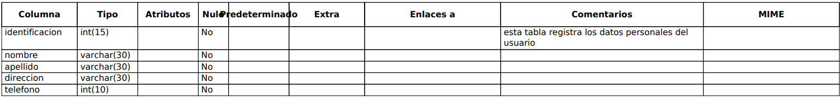

## Factura:

## Fac_servicio:

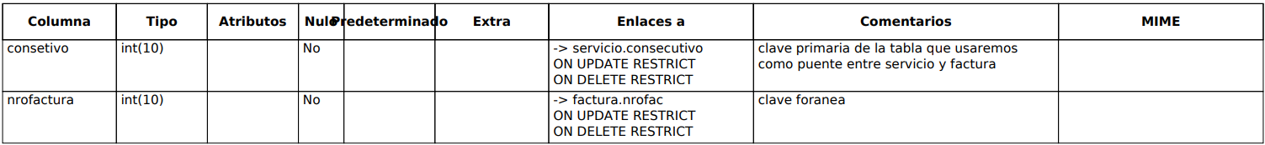

## Formapago:



## Pago:

## Servicio:

## Vehículo:

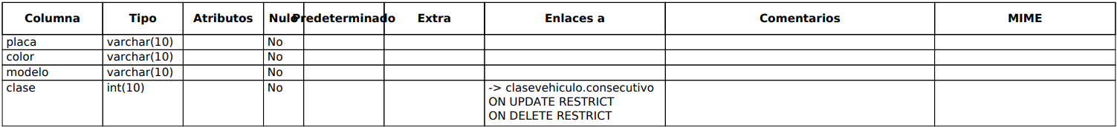

## Esquema relacionado:

# Modelo entidad relación

